16

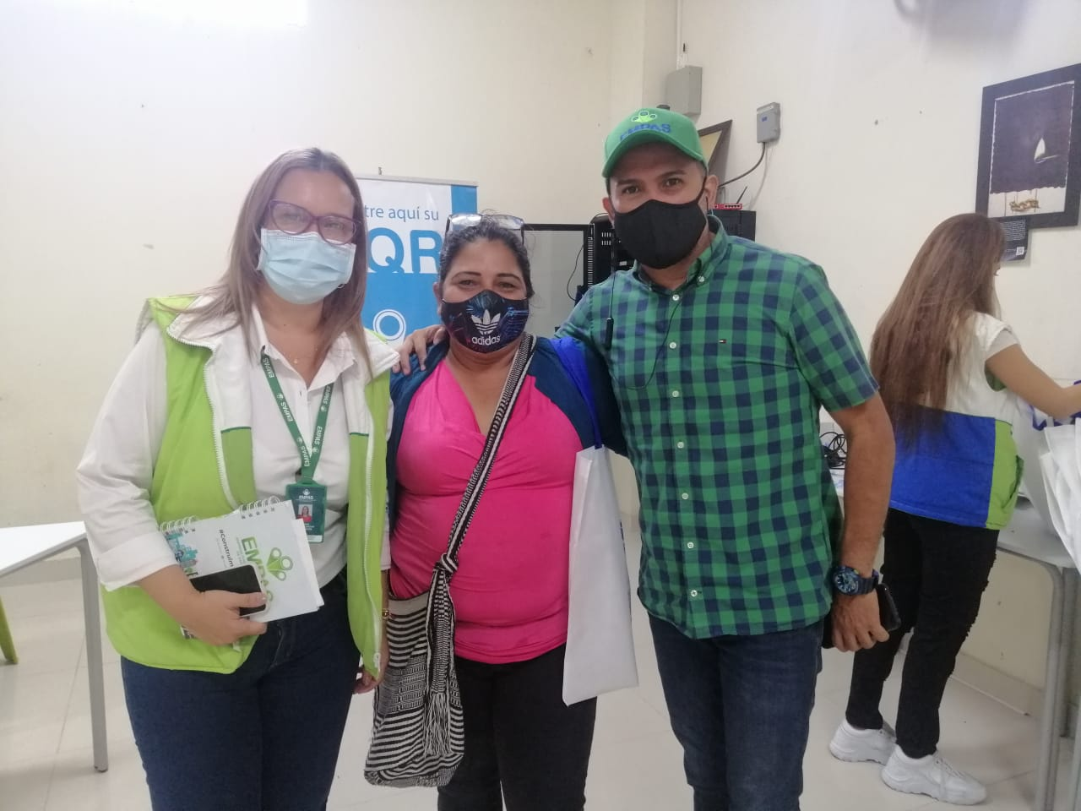

EMPAS atendió requerimientos de la Comuna 2 de Bucaramanga

19 marzo 2021
Funcionarios de Servicio al Cliente de la Empresa Pública de Alcantarillado de Santander, EMPAS S.A. E.S.P, asistieron al salón social Ágora San Cristóbal de la Comuna 2 de Bucaramanga, en cumplimiento a la invitación de líderes, Ediles y Presidentes de Juntas de Acción Comunal para atender sus requerimientos en torno al servicio de redes de alcantarillado, con el propósito de beneficiar a las comunidades.

La Arquitecta Azmara Cely, Asesora de Servicio al Cliente, manifestó que: “EMPAS siempre está dispuesto a servir a nuestros usuarios, estas reuniones son importantes para que las comunidades se sientan apoyadas en estos momentos de emergencia y de pandemia”.

Luz Amparo Zafra, Presidenta de la JAC de los barrios Transición 1 al 4 y Altos de Transición, indicó que, “es muy importante estas visitas de EMPAS, porque siempre que he necesitado los servicios de la empresa me han cumplido”.

Por su parte, Juan Cáceres Villamizar, Presidente de la JAC del barrio Esperanza 1, aseguró que se encuentra muy agradecido con EMPAS por tener en cuenta a su Comuna y también con el personal de Servicio al Cliente por tener presente las inquietudes de los habitantes.

Finalmente, la Arquitecta Azmara Cely, Asesora de Servicio al Cliente, aseguró que el compromiso de EMPAS, es visitar a todas las comunas y barrios de Bucaramanga, Girón y Floridablanca, con el propósito de escuchar y acatar todos los requerimientos de las comunidades y así brindar un servicio de calidad.

Oficina Asesora de Comunicaciones EMPAS
Correo: empascomunicaciones@gmail.com – comunicaciones@empas.gov.co
Tel: 6059370 ext 109 – 110 -171

